BOOTSTRAP & SESSION
LIFECYCLE CONTRACT
UE5 Data-Driven Game
Нормативный контракт запуска приложения и жизненного цикла сессии

Атрибут | Значение
Статус | Approved for implementation
Версия | 1.0
Дата | 6 августа 2026 г.
Базовые документы | Архитектура проекта v2; Glossary & Naming Convention; System Context & Component Map
Область действия | Application bootstrap, menu/game session, new/load/restart, return to menu, shutdown и development reload
Нормативность | Состояния, переходы, порядок фаз, exact API, ошибки, cleanup и conformance tests обязательны

Главная гарантия. Ни один частично построенный repository, state, runtime или presentation не становится наблюдаемым. Публикация выполняется только в явно обозначенном commit point на Game Thread.

Карта документа
Раздел | Назначение
1–2 | Статус контракта, термины и базовые инварианты.
3–4 | Application и Session state machines.
5 | Exact C++ lifecycle API и модели данных.
6 | Exact Lua module lifecycle API.
7–9 | Application bootstrap, menu/new/load phases и readiness.
10 | Concurrency, pending request, cancellation и stale callbacks.
11–12 | Teardown, recovery и основные end-to-end sequences.
13–15 | Save boundary, development reload, errors и diagnostics.
16 | Contract/integration tests и conformance checklist.

Ключевые слова MUST, MUST NOT, SHOULD и MAY задают обязательность требований. Канонические имена состояний, типов, методов, hooks, полей и error codes сохраняются на английском.

1. Назначение и статус контракта
Документ определяет детерминированный порядок запуска Application Runtime, создания и замены menu/game session, загрузки state, публикации presentation, остановки и восстановления после ошибок. Он уточняет System Context & Component Map на уровне точных interfaces и lifecycle entry points.

1.1 Нормативная область
- Состояния и допустимые переходы Application и Session.
- Ownership, preconditions, outputs, commit points и cleanup каждой фазы.
- Точные C++ types, методы FSessionCoordinator и Lua lifecycle hooks.
- Правила reentrancy, last-wins pending request, cancellation и stale callback rejection.
- Cold start, new game, load game, load another save, return to menu, restart, shutdown и development reload.
- Structured errors, lifecycle trace и минимальный набор автоматизированных tests.

1.2 Вне области
- Внутренние алгоритмы parsing, package resolution, state migration и UI reconciliation.
- Platform-specific suspend/resume и crash recovery.
- Числовые timeout values и watchdog budgets: timeouts не являются частью этого контракта.
- Multiplayer, параллельные активные sessions и hot-swap Lua VM без session restart.

2. Базовые инварианты
ID | Норма
I-01 | В процессе существует не более одной active session.
I-02 | Lua VM создаётся вместе с session и уничтожается вместе с ней; VM не переносится между sessions.
I-03 | После cold start Application создаёт full menu session. Она содержит полный Lua Runtime, пустой gameplay-state и запускает обычный lifecycle всех core и enabled mod modules.
I-04 | Resolved GameDataRepository строится один раз при Application bootstrap, принадлежит Application Runtime и выдаётся sessions как immutable snapshot.
I-05 | Menu session и Game Session никогда не сосуществуют. Между ними показывается UE-native loading surface.
I-06 | Только FSessionCoordinator изменяет Application/Session lifecycle state.
I-07 | I/O и parsing MAY выполняться на worker threads; validation, token check и publication MUST выполняться на Game Thread.
I-08 | Registries замораживаются после registration и остаются immutable до teardown.
I-09 | До Session Ready semantic input, gameplay commands и save запрещены.
I-10 | Failure никогда не оставляет частично опубликованную session: candidate уничтожается, затем создаётся recovery menu session.
I-11 | Shutdown идёт в обратном порядке создания. Ошибка user teardown hook прекращает последующие user hooks, но не C++ cleanup.
I-12 | Каждый async result проверяется по owner, session_generation и operation token перед commit.

2.1 Lifetime scopes
Scope | Owner | Содержимое / окончание
Application | UGameApplicationSubsystem | Repository snapshot, platform services, FSessionCoordinator; до process shutdown.
Session | FSessionCoordinator | Lua VM, runtime services, state и presentation binding; до session replacement.
World | UPresentationSubsystem | Persistent UWorld и Actor projections; v1 не меняет карту внутри Game Session.
Presentation | UPresentationSubsystem | Game Shell, routes, overlays, presenters; отвязывается до уничтожения Lua VM.
Route/UI instance | Presentation Coordinator | Экземпляр screen/overlay/modal; живёт до reconciliation/removal.
Operation | FSessionCoordinator или service owner | Async request с operation token; завершается commit/cancel/invalidation.

3. Application state machine
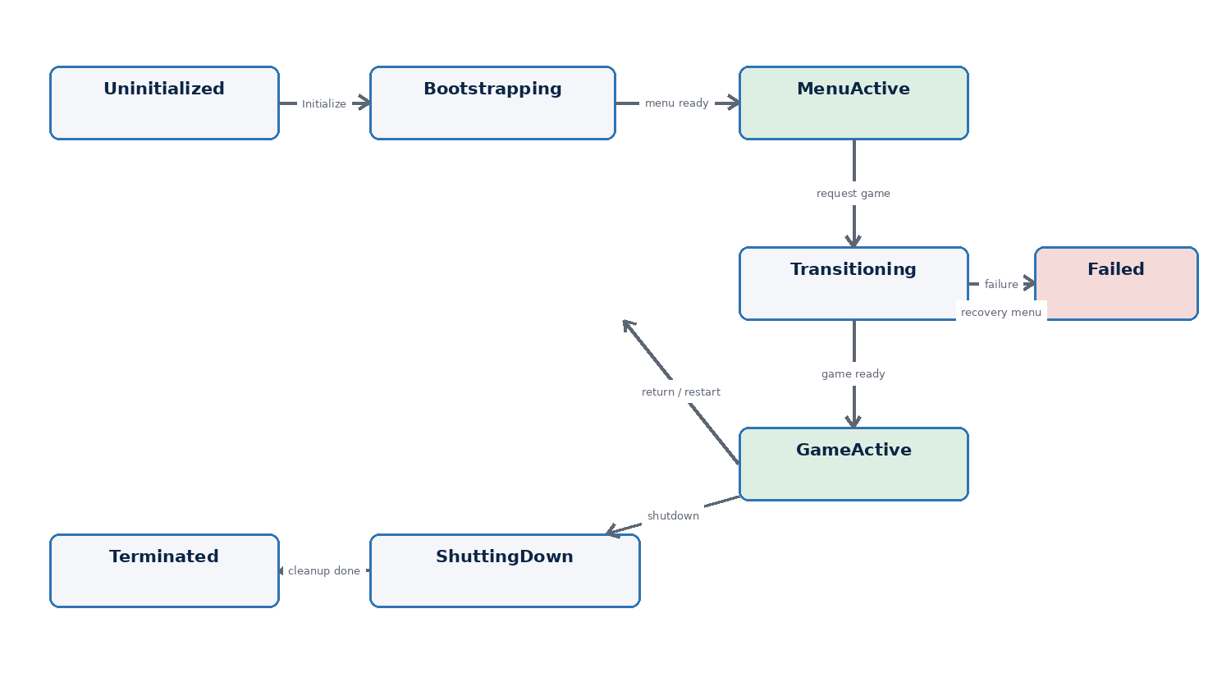
Рисунок 1 — Нормативная Application state machine
State | Допустимое поведение | Допустимые исходящие переходы
Uninitialized | Нет runtime services и session. | Bootstrapping
Bootstrapping | Строится repository; input не маршрутизируется. | MenuActive, Failed, ShuttingDown
MenuActive | Menu session Ready; доступны menu commands. | Transitioning, ShuttingDown
Transitioning | Input blocked; old session уже stopping/destroyed либо строится candidate. | MenuActive, GameActive, Failed, ShuttingDown
GameActive | Game Session Ready; gameplay разрешён. | Transitioning, ShuttingDown
Failed | Input/commands/save запрещены; доступны diagnostics и recovery. | Transitioning, ShuttingDown
ShuttingDown | Новые requests запрещены; выполняется cleanup. | Terminated
Terminated | Финальное состояние. | Нет

3.1 Application transition rules
- Application state MUST reflect only committed public availability, not внутреннюю фазу candidate session.
- MenuActive и GameActive допустимы только при Session.state == Ready и согласованном Session.kind.
- Любой shutdown request имеет приоритет над pending lifecycle request; pending request удаляется.
- Failed не означает сохранение повреждённой session. Candidate либо active session переводится в controlled teardown.

4. Session state machine
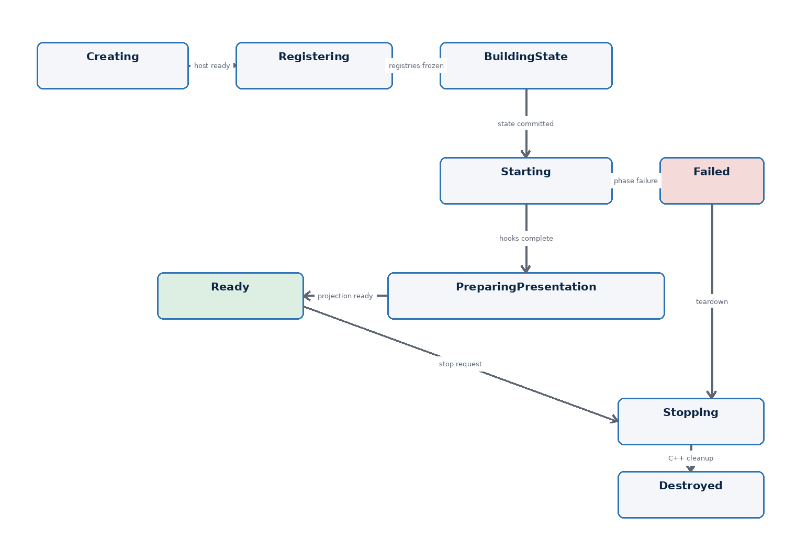
Рисунок 2 — Нормативная Session state machine
State | Entry condition | Exit guarantee
Creating | Принят start request, выделен session_generation. | Созданы session container, Lua VM, Bridge facade и service set.
Registering | Runtime host готов. | Все modules зарегистрированы в load order; registries frozen.
BuildingState | Registration committed. | Проверенный candidate state установлен как canonical state.
Starting | Canonical state доступен, effects запрещены. | Все start hooks завершены в load order.
PreparingPresentation | Runtime started. | World/presentation готовы, initial snapshot применён.
Ready | Единственный readiness gate опубликован. | Input разрешён; state больше не bootstrap-candidate.
Failed | Фаза вернула error либо нарушен invariant. | Commands/save/input заблокированы; записан root error.
Stopping | Получен stop/replacement/shutdown/failure request. | User hooks завершены/оборваны по правилу fail-fast; C++ cleanup выполнен.
Destroyed | Все owned resources освобождены или инвалидированы. | Финальное состояние; callbacks отклоняются.

Единый readiness gate. Публичный контракт содержит только bool is_ready. Он устанавливается в true ровно при переходе PreparingPresentation → Ready и немедленно сбрасывается перед выходом из Ready. Отсутствие active operations само по себе readiness не доказывает.

5. Exact C++ lifecycle API
Имена ниже нормативны для v1. Реализация MAY разделять private helpers, но public surface и семантика результатов должны сохраняться.

5.1 Core enums and identifiers
enum class EApplicationLifecycleState : uint8 {
Uninitialized, Bootstrapping, MenuActive, Transitioning,
GameActive, Failed, ShuttingDown, Terminated
};
enum class ESessionLifecycleState : uint8 {
None, Creating, Registering, BuildingState, Starting,
PreparingPresentation, Ready, Failed, Stopping, Destroyed
};
enum class ESessionKind : uint8 { Menu, Game };
enum class ESessionStartMode : uint8 { Menu, NewGame, LoadSave };
enum class ESessionStopReason : uint8 { Replace, ReturnToMenu, Restart,
LoadAnotherSave, BootstrapFailed, ApplicationShutdown };

Type / field | Contract
FSessionId | Opaque UUID; уникален для каждой session.
FSessionGeneration | Monotonic uint64 в пределах process; увеличивается до создания candidate.
FOperationId | Opaque UUID отдельной async operation.
FOperationGeneration | Monotonic uint64 в пределах owning service.
FLifecycleOperationToken | { OperationId, SessionGeneration, OperationGeneration }; сравнивается целиком.
FRepositoryVersion | Immutable snapshot identity, выбранный Application Runtime.

5.2 Request and result models
struct FSessionStartRequest {
FGuid RequestId;
ESessionStartMode Mode;
TOptional<FSaveSlotId> SaveSlotId;
FRepositoryVersion RepositoryVersion;
FString Reason;
};
struct FLifecycleResult {
bool bSucceeded;
ELifecycleErrorCode Code;
TOptional<FLifecycleError> Error;
};

Условие | Требование
Mode == Menu | SaveSlotId MUST быть unset.
Mode == NewGame | SaveSlotId MUST быть unset.
Mode == LoadSave | SaveSlotId MUST быть set; container предварительно проверяется до teardown active session.
RepositoryVersion | MUST совпадать с current Application snapshot при commit.
FLifecycleResult | bSucceeded == false требует Error; success запрещает Error.

5.3 UGameApplicationSubsystem
class UGameApplicationSubsystem : public UGameInstanceSubsystem {
public:
virtual void Initialize(FSubsystemCollectionBase&) override;
virtual void Deinitialize() override;
EApplicationLifecycleState GetLifecycleState() const;
const FResolvedGameDataRepository& GetRepository() const;
FSessionCoordinator& GetSessionCoordinator();
};

Initialize() запускает cold bootstrap. Deinitialize() синхронно инициирует ApplicationShutdown и не возвращает управление до обязательного C++ cleanup либо явного platform-forced termination path.

5.4 FSessionCoordinator
DECLARE_MULTICAST_DELEGATE_TwoParams(
FOnLifecycleRequestCompleted, FGuid, const FLifecycleResult&);
class FSessionCoordinator final {
public:
FRequestReceipt RequestStart(FSessionStartRequest Request);
FRequestReceipt RequestReturnToMenu(FString Reason);
FRequestReceipt RequestRestart(FString Reason);
FRequestReceipt RequestLoadSave(FSaveSlotId SlotId, FString Reason);
FRequestReceipt RequestShutdown(FString Reason);
bool RequestCancelCurrent(FGuid RequestId);
FOnLifecycleRequestCompleted& OnRequestCompleted();
ESessionLifecycleState GetSessionState() const;
TOptional<FSessionId> GetActiveSessionId() const;
bool IsReady() const;
};

Метод | Precondition / семантика
RequestStart | Menu/NewGame/LoadSave request. Если transition active, request становится единственным pending request.
RequestReturnToMenu | Идемпотентно присоединяется к уже выполняемому переходу к menu; иначе last-wins pending.
RequestRestart | Создаёт новый request на основе committed start descriptor active Game Session.
RequestLoadSave | Сначала выполняет read-only validation save container; teardown начинается только после её успеха.
RequestShutdown | Имеет высший приоритет, удаляет pending request, запрещает новые requests.
RequestCancelCurrent | Только до final commit и только на объявленном cancellation point; иначе false.
OnRequestCompleted | Ровно один completion event на RequestId; Joined requests получают тот же terminal FLifecycleResult.
IsReady | Истина только при active Session.state == Ready.

5.5 Request receipt и last-wins slot
enum class ERequestDisposition : uint8 { Started, Joined, Deferred, Rejected };
struct FRequestReceipt {
FGuid RequestId;
ERequestDisposition Disposition;
TOptional<ELifecycleErrorCode> RejectionCode;
};

- Эквивалентный request к уже выполняемой target operation MAY получить Joined и общий completion result.
- Конфликтующий request записывается в single pending slot с Disposition == Deferred и заменяет прежний pending request.
- Заменённый pending request завершается результатом Superseded; FIFO queue не создаётся.
- После окончания текущего transition coordinator повторно валидирует pending request относительно нового committed state и только затем запускает его.

6. Exact Lua Module Lifecycle API
Каждый core или mod module экспортирует один ModuleDefinition. Hooks вызываются синхронно на Game Thread. Возврат Lua error эквивалентен LifecycleResult.fail.
---@class ModuleDefinition
return {
id = "namespace:module_name",
register = function(ctx) -> LifecycleResult end,
create_default_state = function(ctx) -> table end,
migrate_state = function(ctx, tree, from_version, to_version) -> table end,
restore_instances = function(ctx, tree) -> LifecycleResult end,
validate_state = function(ctx, tree) -> ValidationResult end,
start = function(ctx, start_context) -> LifecycleResult end,
build_initial_projection = function(ctx) -> PresentationSnapshot end,
stop = function(ctx, stop_reason) -> LifecycleResult end,
unregister = function(ctx) -> LifecycleResult end,
}

Hook | NewGame | LoadSave | Menu | Побочные эффекты
register | Да | Да | Да | Только registration API; state mutation запрещена.
create_default_state | Да | Нет | Да: возвращает empty root | Нет.
migrate_state | Нет | При необходимости | Нет | Нет.
restore_instances | После state build | Да | Да, для empty state | Нет external/presentation effects.
validate_state | Да | Да | Да | Pure validation.
start | Да | Да | Да | Только internal initialization; events/effects ещё закрыты.
build_initial_projection | Да | Да | Да | Создаёт declarative snapshot, не применяет его.
stop | Да | Да | Да | User cleanup; fail-fast между hooks.
unregister | Да | Да | Да | User registration cleanup; fail-fast между hooks.

6.1 Context contracts
Context | Доступ
RegistrationContext | Registries, module metadata, repository read-only; без state, presentation и external I/O.
StateBuildContext | Repository read-only, deterministic factories/migrations; без EventBus publish и Bridge effects.
StartContext | SessionKind, StartMode, immutable state view и internal service wiring; commands/effects заблокированы.
ReadyContext | Не является hook context; normal runtime API открывается только после public Ready commit.
StopContext | StopReason, diagnostic logger и ограниченный local cleanup; new commands/save/external operations запрещены.

6.2 Module order and registry freeze
- register/start/build_initial_projection выполняются: core modules первыми, затем enabled mods по resolved load order.
- stop/unregister выполняются в строго обратном порядке, пока первый user hook не вернёт error.
- После последнего успешного register coordinator вызывает FreezeRegistries(). Любая последующая registration возвращает RegistryFrozen.
- Menu session не фильтрует mods по capability: все enabled core/mod modules проходят тот же lifecycle с empty gameplay-state.

7. Application bootstrap contract
Фаза | Preconditions | Output | Commit point | Failure cleanup
A1 Platform init | Uninitialized | Application services | State → Bootstrapping | Release initialized services
A2 Discover packages | Platform ready | Candidate package set | Нет | Discard candidate
A3 Resolve/validate repository | Package set | Candidate immutable repository | Publish current repository on Game Thread | Discard candidate; state → Failed
A4 Create menu session | Repository committed | Ready menu session | Publish active session + MenuActive | Destroy candidate; state → Failed

7.1 Cold start sequence
- UGameApplicationSubsystem устанавливает Bootstrapping и создаёт application_generation.
- Content module выполняет discovery, resolution, schema validation и строит candidate repository.
- Game Thread подтверждает generation и атомарно публикует immutable repository snapshot.
- FSessionCoordinator создаёт FSessionStartRequest с Mode=Menu.
- Menu session проходит полный Session lifecycle со всеми core/mod modules и empty gameplay-state.
- После применения initial menu projection session становится Ready, Application — MenuActive, input разблокируется.
Repository failure. При ошибке A2/A3 Lua VM не создаётся. Application переходит в Failed и может показать только UE-native recovery/error surface.

8. Session bootstrap phase contract
Фаза | Precondition | Нормативное действие | Commit / rollback
S1 Create container | Valid request + repository | Allocate SessionId/generation, Lua VM, Bridge, services. | Commit container privately; failure destroys allocated objects.
S2 Register modules | Host ready | Core → mods register; freeze registries. | Registration commit после FreezeRegistries; rollback via reverse unregister/C++ cleanup.
S3 Build state | Registries frozen | Menu: empty root; NewGame: defaults; LoadSave: deserialize/migrate temp tree. | Canonical state assigned only after validation.
S4 Restore instances | Candidate state valid | Recreate Runtime Instance Registry without events/effects/external ops. | Registry becomes session-owned; failure destroys it.
S5 Start modules | State canonical | Core → mods start with gates closed. | Started-module stack recorded for reverse teardown.
S6 Build projection | Modules started | Build initial snapshot; prepare world/assets/presentation. | Apply snapshot only if token current.
S7 Ready commit | Projection applied | Set is_ready=true; expose session; open input/commands/effects. | Application → MenuActive/GameActive.

8.1 NewGame state build
- Каждый module в load order возвращает deterministic fragment через create_default_state(ctx).
- Runtime объединяет fragments в temporary state tree по зарегистрированной schema ownership.
- Каждый module выполняет restore_instances(ctx, tree), затем validate_state(ctx, tree).
- Global invariant validator проверяет cross-module references и обязательные roots.
- Только после полной проверки temporary tree назначается canonical state.

8.2 LoadSave state build
- C++ Save Service читает container и проверяет header, checksum, repository compatibility и допустимые serialized types.
- C++ десериализует payload в чистое temporary data tree; Lua objects/functions/userdata запрещены.
- Modules применяют migrate_state в детерминированном порядке к temporary tree.
- Runtime восстанавливает registered instances и выполняет module/global validation.
- Canonical state публикуется только после успеха всей цепочки; исходный save не изменяется.

8.3 Restore isolation
- Во время S3–S5 EventBus publication, commands, presentation effects, audio/animation effects, save и external operations MUST возвращать LifecycleGateClosed.
- События не буферизуются и не воспроизводятся после Ready.
- Migration и validation MUST быть детерминированными относительно repository version и input tree.
- Temporary tree и instances недоступны presentation до commit.

9. Readiness и input gating
Операция | До Ready | Ready | Failed / Stopping
Semantic input | Rejected: InputNotReady | Allowed | Rejected: SessionUnavailable
Gameplay command | Rejected: RuntimeNotReady | Allowed | Rejected: SessionUnavailable
UI action | UE-native loading/recovery only | Allowed | Recovery-only
Domain event publish | Lifecycle-owned internal only | Allowed | Rejected
Presentation effect | Rejected; initial snapshot special path | Allowed | Rejected
Save | Rejected: SaveNotReady | Allowed for Game Session | Rejected
Lifecycle request | Accepted by coordinator rules | Accepted by coordinator rules | Recovery/shutdown only
Diagnostics | Allowed | Allowed | Allowed

9.1 Semantic input before input readiness
Semantic input, пришедший до IsReady()==true, отклоняется с технической причиной InputNotReady и не сохраняется для позднего воспроизведения. Low-level device state MAY обновляться UE input layer, но не преобразуется в gameplay command.

9.2 System lifecycle signals
Внутренние platform/lifecycle signals MAY использовать отдельный bounded slot, привязанный к session_generation. Это не semantic input queue. После смены generation сигнал считается stale и отбрасывается.

10. Concurrency, cancellation и stale callbacks

10.1 Single active transition
FSessionCoordinator выполняет ровно одну lifecycle transition operation. Повторный эквивалентный request может Joined; любой конфликтующий request занимает single last-wins pending slot. Неограниченная очередь запрещена.
Текущая operation | Новый request | Результат
Start NewGame | Start NewGame с тем же descriptor | Joined
Start NewGame | ReturnToMenu | Deferred; занимает pending slot
ReturnToMenu | LoadSave | Deferred; заменяет прежний pending request
Любая | Shutdown | Начинает shutdown при ближайшем safe point; pending удаляется
ShuttingDown/Terminated | Любой кроме diagnostics | Rejected: ShuttingDown

10.2 Cancellation points
Cancellation point | Разрешение | Cleanup
Между A2 и A3 | Да | Discard package/repository candidate.
После repository commit | Нет для repository; можно отменить session start | Repository остаётся current; candidate session уничтожается.
Между S1–S6 | Да | Reverse cleanup созданных session components.
Во время синхронного Lua hook | Нет немедленной отмены | Отмена отмечается и применяется после возврата hook.
После Ready commit | Нет как bootstrap cancellation | Используется обычный stop/replace request.

10.3 Token validation
bool CanCommit(const FLifecycleOperationToken& Token) {
return Token.SessionGeneration == CurrentSessionGeneration
&& Token.OperationGeneration == Owner.OperationGeneration
&& Token.OperationId == Owner.ActiveOperationId
&& SessionState permits this commit;
}

- Worker completion MUST enqueue a Game Thread continuation; worker thread не изменяет UObject, state machine или public snapshot.
- Если CanCommit()==false, callback освобождает только собственный temporary result и завершается без side effects.
- Проверка IsValid(UObject) без generation/token недостаточна и не соответствует контракту.
- Уничтожение session увеличивает/инвалидирует owner operation generation до освобождения adapters.

10.4 Timeouts
Timeouts и watchdog budgets намеренно не являются нормативной частью v1 lifecycle contract. Реализация MAY добавлять диагностические измерения, но не должна превращать их в скрытые state transitions или cleanup semantics без отдельного ADR/обновления контракта.

11. Teardown, failure и recovery

11.1 Нормальный teardown order
- Coordinator сбрасывает is_ready=false, блокирует input, commands, events, save и новые external operations.
- Presentation Coordinator прекращает effects, отвязывает routes/overlays и удаляет Actor/UI projections.
- Активные async operations cancel where supported; остальные инвалидируются новым operation generation.
- Modules получают stop(ctx, reason) в reverse load order.
- Modules получают unregister(ctx) в reverse registration order.
- C++ принудительно очищает EventBus/Command registries, Runtime Instance Registry и Bridge adapters.
- Lua VM уничтожается, session-owned memory освобождается, state становится Destroyed.

11.2 Fail-fast user hooks
Нормативное правило. Первая ошибка stop или unregister прекращает вызов всех последующих пользовательских lifecycle hooks. При этом обязательный C++ cleanup, инвалидирование operations, разрушение registries/Bridge/Lua VM и переход в Destroyed MUST продолжаться.
- Первичная hook error сохраняется как teardown_root_error; ошибки обязательного C++ cleanup добавляются как suppressed_errors.
- Coordinator не повторяет уже вызванный user hook автоматически.
- Session не остаётся в Failed после завершения mandatory cleanup; её финальное состояние — Destroyed, а Application обрабатывает recovery отдельно.

11.3 Bootstrap failure recovery
- Зафиксировать FLifecycleError и lifecycle trace; запретить input/commands/save.
- Перевести candidate session в Failed, затем Stopping.
- Выполнить fail-fast user teardown и обязательный C++ cleanup до Destroyed.
- Если Application не ShuttingDown, создать новую menu session на current repository.
- После menu Ready показать structured error через menu presentation; при ошибке recovery menu Application остаётся Failed с UE-native surface.

12. End-to-end lifecycle sequences

12.1 Menu → New Game
- RequestStart(NewGame) переводит Application в Transitioning; semantic input блокируется.
- Menu session полностью уничтожается. Параллельное существование VM запрещено.
- UE-native loading surface становится единственной presentation surface.
- Game candidate проходит S1–S7 с default state.
- Ready commit скрывает loading surface и переводит Application в GameActive.
- При ошибке candidate уничтожается и создаётся новая menu session со structured error.

12.2 Menu → Load Game
- Save Service выполняет read-only preflight container до teardown menu session.
- После успешного preflight coordinator блокирует input и уничтожает menu session.
- Game candidate проходит registration, deserialize/migration во temporary tree, restore, validation, start и presentation prepare.
- Ready commit переводит Application в GameActive; preflight или bootstrap error приводит к новой menu session.

12.3 Game → Return to Menu
- RequestReturnToMenu переводит Application в Transitioning и сразу сбрасывает is_ready.
- Game Session проходит reverse teardown до Destroyed.
- Coordinator создаёт новую full menu session с отдельной Lua VM и empty gameplay-state.
- Menu Ready commit переводит Application в MenuActive; gameplay-state предыдущей session не переносится.

12.4 Game Session restart
- RequestRestart доступен только для Ready Game Session и копирует её committed start descriptor.
- Application переходит в Transitioning; текущая session полностью уничтожается до создания новой Lua VM.
- Для NewGame заново строится default state; для LoadSave повторно выполняются preflight и restore того же SaveSlotId.
- Новая session проходит S1–S7. При failure создаётся recovery menu session; in-place reset запрещён.

12.5 Load another save from active game
- C++ Save Service выполняет preflight целевого container, не меняя active session и исходный save.
- При успешном preflight начинается полный session restart; in-place state replacement запрещён.
- Текущая Game Session уничтожается, затем создаётся новая Game Session с Mode=LoadSave.
- При failure новой session создаётся recovery menu; предыдущая session не восстанавливается, исходный save не изменяется.

12.6 Application shutdown
- RequestShutdown удаляет pending lifecycle request и запрещает новые requests.
- Application входит в ShuttingDown; active/candidate session уничтожается по teardown contract.
- Presentation, Bridge, Content snapshot и platform services освобождаются в обратном порядке ownership.
- После обязательного cleanup state становится Terminated. User hook error не блокирует termination.

13. Save/load boundary
Lua определяет логическую структуру save, но C++ владеет проверкой типов и сериализацией container. Это уточняет границу System Context & Component Map.
Шаг | Lua responsibility | C++ Save Service responsibility
Save export | Сформировать pure data tree из canonical state. | Проверить allowed types, depth/size policies и schema envelope.
Serialize | Нет file I/O. | Сериализовать payload, добавить metadata/checksum/version.
Write | Нет доступа к filesystem. | Atomic write, slots, platform integration.
Load preflight | Нет. | Прочитать header/container, checksum и compatibility.
Deserialize | Получает temporary tree. | Десериализовать только разрешённые scalar/list/map types.
Migrate/restore | Выполнить module migrations, restore и invariants. | Хранить container неизменным; не интерпретировать gameplay semantics.

Atomicity. Ошибка serialize/write не изменяет предыдущий валидный slot. Ошибка load/migration не изменяет active canonical state и не переписывает исходный container.

14. Development reload
Изменение | Разрешённый путь
Content data без schema/API change | Build candidate repository → validate compatibility → publish только в safe point.
Localization/resources | Candidate snapshot MAY применяться в safe point с presentation refresh.
Lua code или module graph | Требует полного session restart.
State schema / migration set | Требует session restart; active tree не патчится in place.
C++ module / Bridge ABI | Требует Application restart.

- Safe point означает отсутствие lifecycle transition и готовность coordinator принять controlled restart/refresh.
- Candidate repository не заменяет current snapshot до полной validation и Game Thread token check.
- Если compatibility check не пройден, active snapshot и session остаются неизменными; публикуется diagnostic only.

15. Errors и diagnostics

15.1 Structured error model
struct FLifecycleError {
ELifecycleErrorCode Code;
FString Phase;
FString ComponentId;
FSessionGeneration SessionGeneration;
TOptional<FOperationId> OperationId;
FString TechnicalMessage;
TMap<FString, FString> Context;
TArray<FLifecycleError> SuppressedErrors;
};

Error code | Когда используется
Busy | Request невозможно join/defer по state policy.
Superseded | Pending request заменён более новым request.
InvalidTransition | Переход запрещён текущей state machine.
InputNotReady / RuntimeNotReady / SaveNotReady | Операция вызвана до Ready.
RegistryFrozen | Попытка registration после freeze.
LifecycleGateClosed | Hook попытался создать запрещённый side effect.
StaleOperation | Callback/token больше не принадлежит current owner/generation.
RepositoryBuildFailed | Discovery/resolution/validation не завершены.
SavePreflightFailed / SaveRestoreFailed | Container либо восстановление невалидны.
ModuleHookFailed | Lua hook вернул failure или error.
InvariantViolation | State или lifecycle invariant нарушен.
ShuttingDown | Request отклонён после начала shutdown.

15.2 Lifecycle trace
Поле | Требование
timestamp | Monotonic timestamp; wall clock MAY добавляться отдельно.
application_state / session_state | State до и после события.
request_id / session_id / generation | Correlation identifiers.
operation_id / phase / component_id | Источник lifecycle action.
event | RequestAccepted, StateEntered, HookStarted, HookCompleted, Commit, Cancelled, StaleDiscarded, Error, Cleanup.
duration | Диагностическая длительность; не является timeout policy.
result_code | Success либо structured error code.

User-facing error. UI получает локализуемый error_id и безопасные параметры. TechnicalMessage, stack trace и внутренние пути остаются в diagnostics и не должны напрямую отображаться игроку.

16. Verification and conformance

16.1 Mandatory contract tests
ID / сценарий | Ожидаемая гарантия
T-01 Cold start | Valid packages приводят к committed repository, Ready menu session и MenuActive.
T-02 Repository failure | Invalid package не создаёт Lua VM и приводит к Failed + UE-native error surface.
T-03 Full menu lifecycle | Каждый core/mod module получает register/start и reverse stop/unregister с empty state.
T-04 NewGame order | Hooks и state phases выполняются в нормативном порядке; early input отклоняется.
T-05 Load isolation | Migration error не публикует temporary tree и не изменяет save.
T-06 No coexistence | При menu→game и game→menu одновременно существует не более одной Lua VM.
T-07 Last-wins pending | Третий conflict request заменяет второй; второй получает Superseded.
T-08 Joined request | Эквивалентные requests разделяют result и не создают вторую operation.
T-09 Cancellation | Отмена применяется только между фазами и выполняет reverse cleanup.
T-10 Stale callback | Callback старой generation не меняет state/presentation и освобождает temporary result.
T-11 Registry freeze | Late registration возвращает RegistryFrozen.
T-12 Restore gates | Events/effects/external operations во время restore возвращают LifecycleGateClosed.
T-13 Readiness | is_ready становится true ровно один раз после initial projection commit.
T-14 Teardown hook failure | Первый failed hook прекращает user hooks, но C++ cleanup уничтожает session.
T-15 Recovery menu | Game bootstrap failure создаёт новую full menu session и показывает structured error.
T-16 Load another save | Preflight предшествует teardown; failure ведёт в recovery menu без изменения save.
T-17 Shutdown priority | Shutdown удаляет pending request и приводит к Terminated несмотря на hook error.
T-18 Development reload | Несовместимый candidate не заменяет current repository; Lua change требует restart.

16.2 Conformance checklist
- Все public lifecycle transitions проходят только через FSessionCoordinator.
- Application/Session enums и exact API соответствуют разделам 3–6.
- Одна active session и одна Lua VM подтверждены runtime assertions.
- Все commits выполняются на Game Thread после token/generation validation.
- Registry freeze, restore gates и readiness gate проверяются программно.
- Pending slot имеет ёмкость один и last-wins semantics; FIFO отсутствует.
- Teardown гарантирует C++ cleanup после первой user hook error.
- Structured errors и lifecycle trace содержат correlation identifiers.
- Save preflight и temporary-tree restore не мутируют active state/container.
- Mandatory tests T-01–T-18 проходят в CI.

16.3 Нормативное завершение
Реализация считается совместимой с Bootstrap & Session Lifecycle Contract v1.0 только при соблюдении всех MUST/MUST NOT требований, точного public API и прохождении обязательных contract tests. Любое изменение state graph, hook order, commit boundary, pending-request policy или teardown semantics требует новой версии документа и архитектурного review.

